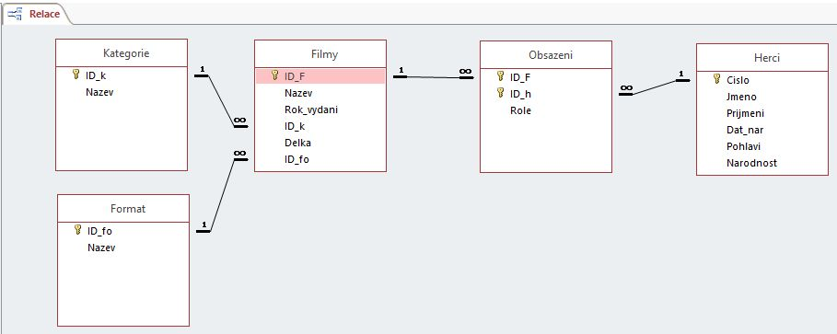
Zadání tvorba uživatelského prostředí v databázi pro Správu filmů v MS Access
Při tvorbě formulářů a sestav se kreativitě meze nekladou…doplňujte ovládací prvky, obrázky dle svého uvážení.
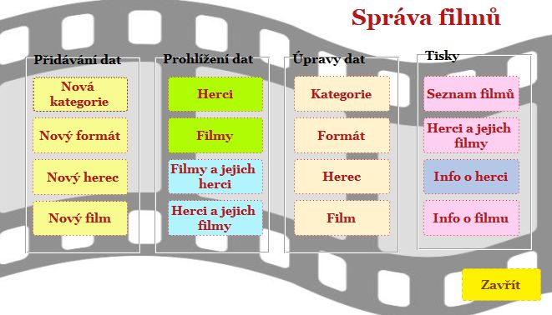
- Vytvořte formulář, který bude sloužit jako rozhraní mezi uživatelem a daty. Formulář nastavte jako vstupní v možnostech databáze Access. Vytvořte tlačítka s využitím maker pro otevření všech následujících objektů (formuláře, sestavy), které vytvoříte v bodech 2 – 10 a 12 – 17. Zrušte volič záznamů a navigační tlačítka. Změňte formáty písma, barvy, pozadí. Přidejte obrázek.
- Vytvořte samostatný formulář pro zadání nové kategorie (bude prázdný). Přidejte tlačítko pro zavření formuláře s využitím makra. Zrušte volič záznamů a navigační tlačítka. Změňte formáty písma, barvy, pozadí.
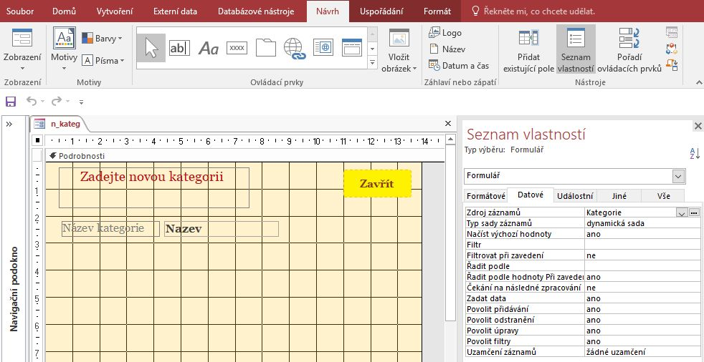
- Vytvořte samostatný formulář pro zadání nového formátu včetně dalších pokynů jako v bodě 2. /podle obrázku v předchozím případě/
- Vytvořte samostatný formulář pro zadání nového Herce včetně dalších pokynů jako v bodě 2. /podle obrázku v bodě 2/
- Vytvořte samostatný formulář pro zadání nového Filmu včetně dalších pokynů jako v bodě 2. /podle obrázku v bodě 2/
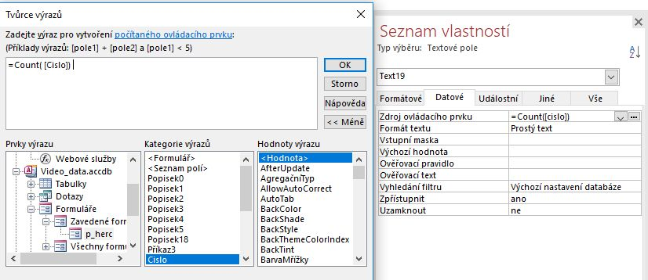
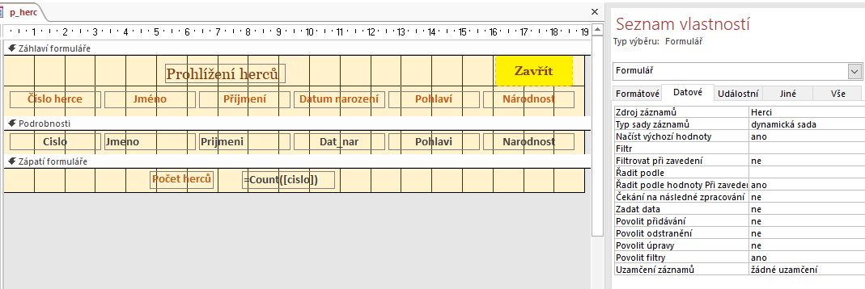
- Vytvořte nekonečný formulář pro prohlížení Herců v tabulkovém rozložení. Přidejte tlačítko pro zavření formuláře s využitím makra. Zrušte volič záznamů a navigační tlačítka. Změňte formáty písma, barvy, pozadí. Přidejte textové pole pro zobrazení počtu herců.
- Vytvořte nekonečný formulář pro prohlížení Kategorií včetně dalších pokynů jako v bodě 6. /podle obrázku v předchozím případě/
- Vytvořte nekonečný formulář pro prohlížení Filmů včetně dalších pokynů jako v bodě 6. /podle obrázku v bodě 6/
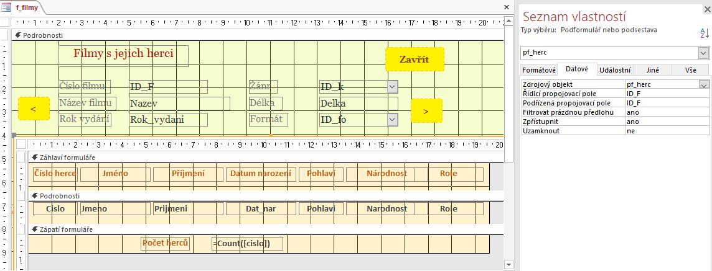
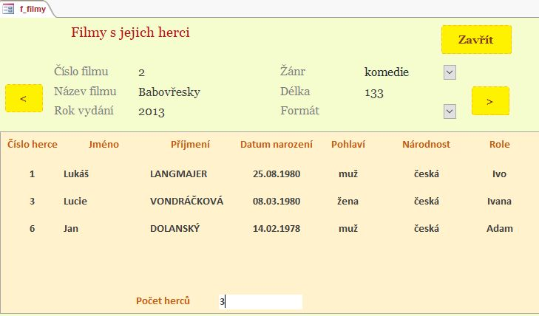
- Vytvořte samostatný formulář, který zobrazí informace o filmech a hercích (podformulář). Doplňte tlačítka pro přechod mezi záznamy a tlačítko pro zavření formuláře. Zrušte volič záznamů a navigační tlačítka. Změňte formáty písma, barvy, pozadí. /Nutno zajistit propojení formuláře s podformulářem/¨

- Vytvořte samostatný formulář, který zobrazí informace o hercích a filmech (podformulář), ve kterých hrají. Doplňte tlačítka pro přechod mezi záznamy, dalších pokynů jako v bodě 9 /podle obrázku v předchozím případě/
- Do tabulek Herci a Filmy přidejte atribut foto - zvolte vhodný datový typ.
- Vytvořte si kopie formulářů pro zadávání nových dat Kategorie, Formát, Herce a Filmy - povolte úpravy záznamů. Do formulářů přidejte tlačítka pro přechody mezi záznamy (další a předchozí). Do formulářů Filmy a Herci přidejte foto. Pak ke každému herci a filmu foto nahrajte.
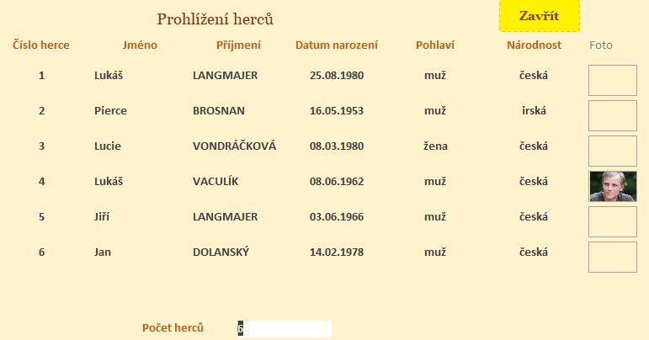
- Atribut foto doplňte i do nekonečného formuláře, zobrazujícího herce.
- Vytvořte sestavu, která zobrazí seznam filmů seřazené podle žánru.
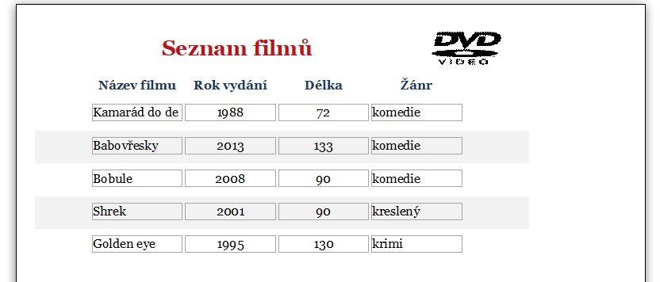
- Zaměňte v sestavě řazení za skupinu. Přidejte informace o skupině a zobrazte počty filmů ve skupinách i celkově.
- Vytvořte jednoduché sestavy pro zobrazení a tisk informací o hercích a filmech.
- Vytvořte sestavu, která zobrazí seznam herce a jeho filmy, ve kterých hraje. Můžete využít skupiny nebo vytvořit sestavu s podsestavou podobně jako formulář s podformulářem.
Rozšíření:
Všechny sestavy by mohly být otevírány i z jednotlivých formulářů – jen je potřeba vytvořit kopie a nastavit propojení.
Obrázky a licence:
- Veškerý obrazový materiál je vytvořen pomocí PrtSc obrazovky a je zpracován autorkou textu.
- Používaná databáze je vytvořena autorkou materiálu v MS Access. Pro používání Microsoft Office má škola SPŠei Ostrava platnou licenci.
- Pro informace o hercích použity webové stránky [online]. [cit. 2018-06-10]. Dostupné z: www.osobnosti.cz
- Pro informace o filmech byly použity webové stránky [online]. [cit. 2018-06-10]. Dostupné z: https://www.csfd.cz/
- Obrázek filmu z úvodního formuláře použit z galerie Klipart MS Word - Ebaychatter0. File:35mm film frames.svg. In: Wikipedia: the free encyclopedia [online]. San Francisco (CA): Wikimedia Foundation, 2001- [cit. 2018-06-10]. Dostupné z: https://commons.wikimedia.org/wiki/File:35mm_film_frames.svg
- Obrázek DVD ze sestavy použit z galerie Klipart MS Word In: Wikipedia: the free encyclopedia [online]. San Francisco (CA): Wikimedia Foundation, 2001- [cit. 2018-06-10]. Dostupné z: https://en.wikipedia.org/wiki/File:Dvd-video-logo.svg
- Fotka Lukáše Vaculíka z [online]. In: . [cit. 2018-06-10]. Dostupné z: http://celebwiki.blesk.cz/osobnost/2500/lukas-vaculik/

